**会 议 纪 要**

|  |  |  |  |  |  |  |  |  |  |
| --- | --- | --- | --- | --- | --- | --- | --- | --- | --- |
| 会议名称 | | 2023年6月安委会成立会议 | | | | | 附页 | 2 | |
| 会议时间 | | 2023.6.17 | | | 会议地点 | | 项目部会议室 | | |
| 主持人 | | 赵伟欣 | | | 记录人 | | 张建忠 | | |
| 参加人员 | | 详见会议签到单 | | | | | | | |
| 会议内容：  2023年6月17日下午09:00，由项目经理赵伟欣在项目部会议室主持召开了安委会成立会议。   1. 项目部正式成立安全生产委员会   1、宣布成立委员会成员名单：  主  任：奚春平  副主任：韩卫辉  成  员：冷旸、奕卓、赵伟欣、唐建南、张建忠  2、安委会主要职责：  在公司领导下，负责部署、指导好浙江长兴电能动力（二期）0.61万千瓦综合智慧零碳电厂项目分布式光伏项目工程安全生产工作，组织指导、督促各部门贯彻落实关于安全生产的工作要求。  a、组织安全生产大检查和专项督查。  b、承办安委会召开的会议和重要活动，督促、检查安委会会议决定事项的贯彻落实情况。  c、承办安委会交办的其他事项。  3、工作制度  a、安委会全体会议，原则上每季度召开一次，会议由安委会主任或委托的副主任主持，会议议题由主持人确定。安委会主任认为必要时可随时召开全体会议。  b、坚持每月一次的专题例会制度。专题会议由安委会主任或委托的副主任主持召开，有关部门负责人参加。  c、以项目部名义进行的安全生产大检查，由安委会办公室组织，安全生产检查组由安委会成员负责人带队，相关部门派人参加。  二、项目部经理汇报项目现阶段安全生产、检查情况  本月项目部共组织开展安全专项检查1次，施工现场进行安全监督3次，开展反违章专项检查1次，共计发现安全隐患2条，下发整改单0份，完成整改2项，下发考核单0份，考核金额0元。   1. 安全生产工程部提出的整改意见 2. 爬梯安装防坠器。 3. 临边作业挂警示标志。   3、严格执行业主方的规章制度，若遇与公司相关规章制度冲突的，由公司协调业主方。  4、为保证项目文明施工形象，维护上海电力形象，安全生产工程部将加大“反违章”检查力度。  5、重点部署和安排新进场人员的三级安全教育；加强对全体工人的日常安全教育。  6、提议建立“黑名单”制度，将习惯性违章遏止在源头。  7、特种作业人员必须持证上岗。  四、下阶段工作应注意事项  1、特殊作业人员持证上岗需引起项目部的高度重视，特别是与起重作业、高处作业、电气作业、焊接作业相关的人员证件。  2、高处作业的临边安全防护将会是安全工作中的重点，日常工作中需重点关注。  3、随着施工环境和条件的不断变化，动火作业的防护措施需不断加强。  4、加强对工器具的管理，特别是电气工器具、电源箱（柜）等使用过程中的维护保养工作，严格做好每天的检查和保养记录。  五、项目部  1、做好彩钢瓦屋顶临边、阳光板周围的安全防护工作。  2、做好电气工器具的检验工作。  3、安全会议上提出整改问题应及时完成，不得借口拖延。  六、公司领导作下阶段工作指示  1、文明施工标准化策划的落实情况要及时跟踪，各项安全配套设施和按去哪措施都要及时落实。  2、划定施工现场材料堆放区域，施工物料堆放要符合文明施工定值化标准。  3、施工现场安全文明施工工作不容乐观，习惯性违章现象较为严重，与安全生产标准化现场要求还相差甚多，要继续加强整顿。  4、高处作业人员未按要求安全带，要重点考核重点教育。  5、起重工器具要做好检查、维护工作，吊具吊索要定期更换，严禁带病作业。  6、要做好新进场工人的三级安全教育，教育过程中要重点讲诉项目部的考核条例细则。 | | | | | | | | | |
| **编制** | **张建忠** | | **审 核** | **赵伟欣** | | **批 准** | | | **韩卫辉** |

（附件1）

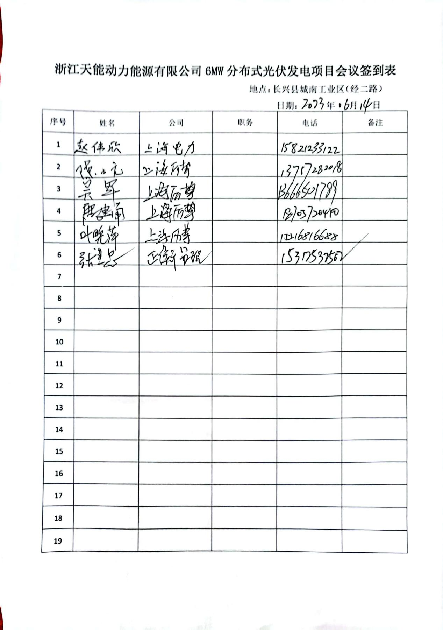

(**附件2**)

**浙江长兴天能动力（二期）0.61万千瓦综合智慧零碳电厂项目**

**安 全 检 查 通 报**

**2023年第01期**

**一、检查人员**

建设单位： 赵伟欣

监理单位： 张建忠

施工单位：宣海峰、唐建南

**二、检查时间**

2023年06月13日 下午15:00

**三、检查类型**

安全生产大检查

**四、存在的主要问题**

1、外墙爬梯没有安装防坠器。

2屋面临边没有防护措施。

**五、安全考核/处罚**

本次检查出的不符合项，施工责任单位落实整改，不作考核/处罚。

**六、工作要求**

1.在爬梯上安装防坠器，并做好安装固定。

2.要求每日施工前对工人前进行安全技术交底，加强安全思想教育，

做好临边警示防护并做好记录。；

3.要求现场管理人员加强对现场的安全管理，发现问题立即整改；

4.后续检查期间，类似同样问题将按规定进行考核。

**附件： 检查整改表**

|  |  |  |  |  |  |  |  |  |
| --- | --- | --- | --- | --- | --- | --- | --- | --- |
| **序号** | **整改项目** | **整改措施** | **整改时限** | **责任单位** | **责任人** | **监督人** | **整改完成情况（附照片）** | |
| **监理单位** | **建设单位** |  |
| **1** | **mmexport1686813256569**  **安全爬梯没有安装防坠器** | **安**  **装**  **防**  **坠**  **器** | **2023.06.13** | **上海历挚机电设备有限公司** | **宣海峰** | **张**  **建**  **忠** | **赵**  **伟**  **欣** | **IMG_20230614_075512247** |
| 2 | C:/DOCUME~1/ADMINI~1/LOCALS~1/Temp/picturecompress_20230615164250/output_1.jpgoutput_1  屋顶没有临边防护 | **施工临边没有防护** | **2023.06.13** | **上海历挚机电设备有限公司** | **宣海峰** | **张**  **建**  **忠** | **赵**  **伟**  **欣** | C:/DOCUME~1/ADMINI~1/LOCALS~1/Temp/picturecompress_20230615164354/output_1.jpgoutput_1 |